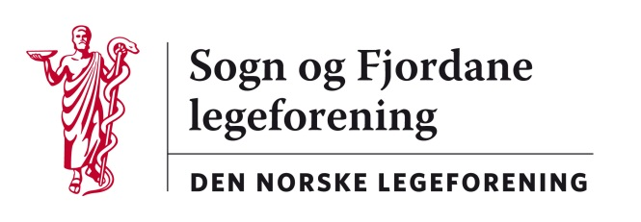

Referat frå til styremøte 6. februar 2014, Skei hotell kl 17-20

Desse møtte: Annelise Skeie, Leiv Erik Husabø, Ronny Cassells, Audun Vik-Mo, Henrik Høberg og Einar Hovlid

Sak 1/14: Godkjenning av referatet frå styremøtet 28.november 2013.
Referatet vart godkjent.

Sak 2/14: Runde rundt bordet:
Dnlf vann fram i Pressens Faglige utval. Media tok ikkje inn saka som kommentarsak. 2 frå kurskomiteen var på seminar for kurskomitear på Soria Moria i januar. Anne Lise starter veiledningsgruppe i allmennmedisin i mars 2014. Mediesak om reservasjon i Floro. Faste LIS-stillingar i Helse Førde. Overbehandling av skuldre på Eid ? Referat frå leiarseminar Dnlf januar 2014.

Sak 3/14: Val av Webansvarleg. Henrik Høberg ser på det til neste styremøte.

Sak 4/14: Høyringar:
Vedtak: Styret støttar « forslag til endringer av De etiske regler for leger»
Drøfting: Veiledning for PKO, Lindrende sedering. Ingen vedtak.

Sak 5/14: Møteplan for styremøte våren 2014:
Torsdag 20/3
Torsdag 24/4
Torsdag 5/6

Sak 6/14: Andre saker:
Haustmøte/årsmøte: Leiar tek kontakt med Alexandra om 12-13.sept .

Ref.: Leiv Erik Husabø

